Alla c.a. del Dirigente della istituzione scolastica in indirizzo.
Si prega di affiggere all’Albo Sindacale.
Ringraziando, la Segreteria Provinciale SNALS di Livorno.

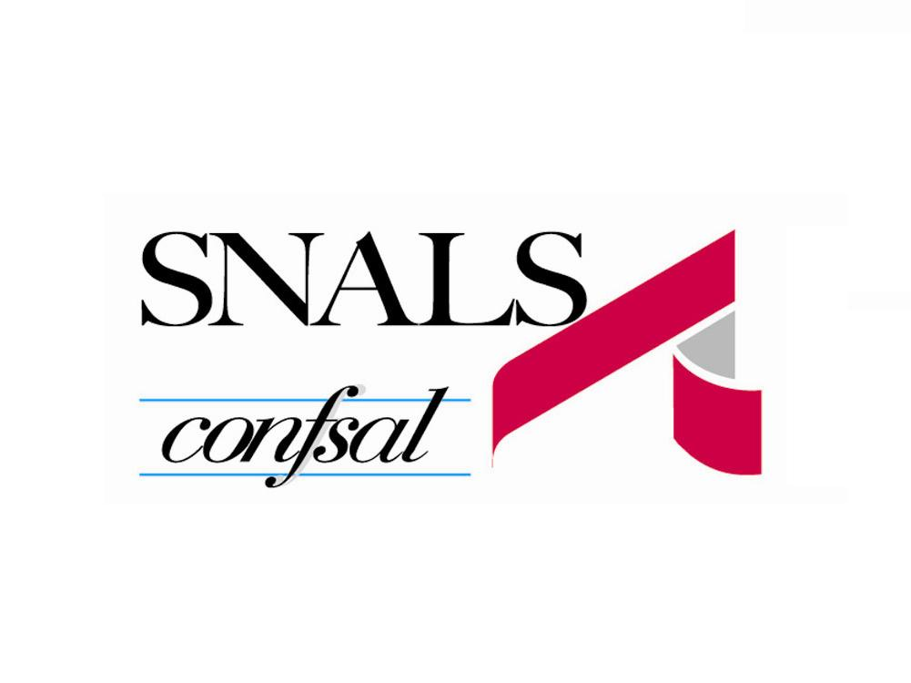
Livorno

COMUNICATO

Cara Collega, caro Collega, Docente o ATA di ruolo,

hai già fatto o hai ancora da fare la ricostruzione di carriera che Ti serve per l’aumento stipendiale?

T’informiamo che i Tribunali di tutta Italia, a differenza di quanto ha fatto o sta ancora facendo il nostro Ministero, hanno sentenziato che fin da subito spetta a tutto il personale il riconoscimento ai fini giuridici ed economici dell’intero servizio pre-ruolo, immediatamente per gli ATA e che varia caso per caso per i docenti.
Inoltre i Tribunali italiani stanno riconoscendo giuridicamente valido per tutto il personale l’anno 2013 che era stato invece bloccato dalla Legge Finanziaria dell’epoca.
Il Ministero attraverso la sua amministrazione continua invece a negare questi diritti!
Lo SNALS di Livorno ha già promosso con successo numerose cause con il suo Legale convenzionato.

T’invitiamo perciò a contattarci per una valutazione del Tuo caso inviando la mail ad: annalisasnals@gmail.com per ulteriori informazioni.

A presto risentirci, SNALS LIVORNO

